[ISI: logo kampus ITESA Muhammadiyah Semarang]

Software Requirements
Specification
untuk
HealthCheck: Website Skrining Awal Risiko Diabetes Berbasis Machine Learning (Logistic Regression)

Versi 1.0

Disusun oleh:
Aditya Putra Pratama NIM [ISI]
Adji Destiawan Ekaputra NIM [ISI]
Andito Damar Abdul Latif NIM [ISI]
Atha Pradiva Ramadhani NIM [ISI]
Helmi Prayoga Gahtan Salim NIM [ISI]
Habibi Muhammad Rizqia Hakim NIM [ISI]

Dosen Pengampu: [ISI]
Program Studi Rekayasa Perangkat Lunak
Fakultas Sains dan Teknologi
ITESA Muhammadiyah Semarang
Projek Akhir III
6 November 2026

Riwayat Revisi
Versi | Tanggal | Keterangan | Penyusun
1.0 | 6 November 2026 | Versi awal, disusun dari kondisi proyek yang sudah berjalan dan diuji. | Kelompok HealthCheck

Daftar Isi
1. Pendahuluan 4
1.1 Tujuan 4
1.2 Deskripsi Umum Dokumen 4
1.3 Saran Pembacaan Dokumen 4
1.4 Ruang Lingkup 5
1.5 Referensi 5
2. Deskripsi Kebutuhan Fungsional 6
2.1 Fitur 6
2.2 Karakteristik Pengguna 7
2.3 Kebutuhan Perangkat Lunak dan Perangkat Keras 7
2.4 Dokumentasi Untuk Pengguna 7
3. Desain dan Perancangan Sistem 8
3.1 Data dan Penyimpanan 8
3.1.1 Dataset Pelatihan 8
3.1.2 File Model 9
3.1.3 Riwayat di Browser (localStorage) 9
3.2 UML (Unified Modelling Language) 9
3.3 Model Machine Learning 13
3.3.1 Pembersihan dan Pembagian Data 13
3.3.2 Algoritma 13
3.3.3 Hasil Evaluasi (data uji) 13
3.3.4 Alasan Kolom HbA1c Tidak Dipakai 14
3.3.5 Cara Menghitung Faktor Risiko Utama 15
4. Kebutuhan Antarmuka Eksternal 15
4.1 Antarmuka Pengguna 15
4.2 Antarmuka Komunikasi 19
5. Persyaratan Non-Fungsional 20
5.1 Persyaratan Performansi 20
5.2 Persyaratan Keamanan dan Privasi 20
5.3 Hal Lainnya 20
Lampiran A. Tabel Pengujian 22

1. Pendahuluan

1.1 Tujuan
Dokumen ini merupakan Spesifikasi Kebutuhan Perangkat Lunak (SKPL) atau Software Requirements Specification (SRS) untuk HealthCheck, sebuah website skrining awal risiko diabetes berbasis machine learning. Tujuan penulisan dokumen ini adalah memberikan gambaran umum sekaligus penjelasan rinci mengenai perangkat lunak yang dibangun: fitur, desain, antarmuka, dan persyaratan non-fungsionalnya.
Pengguna dokumen ini adalah anggota kelompok sebagai pengembang, dosen pengampu sebagai penilai, serta pihak lain yang ingin memahami sistem. Dokumen ini menjadi acuan selama pengembangan dan bahan evaluasi di akhir pengembangan, sehingga pekerjaan lebih terarah dan tidak menimbulkan ambiguitas.

1.2 Deskripsi Umum Dokumen
Dokumen ini terdiri dari lima bab dan satu lampiran:
- Bab 1 Pendahuluan. Tujuan, deskripsi dokumen, saran pembacaan, ruang lingkup, dan referensi.
- Bab 2 Deskripsi Kebutuhan Fungsional. Fitur, karakteristik pengguna, kebutuhan perangkat lunak dan perangkat keras, serta dokumentasi pengguna.
- Bab 3 Desain dan Perancangan Sistem. Data dan penyimpanan, diagram UML (Use Case, Class, Sequence), dan model machine learning.
- Bab 4 Kebutuhan Antarmuka Eksternal. Antarmuka pengguna (halaman website) dan antarmuka komunikasi (API).
- Bab 5 Persyaratan Non-Fungsional. Performansi, keamanan dan privasi, serta hal lainnya.
- Lampiran A Tabel Pengujian. Kasus uji beserta hasil yang benar-benar diperoleh saat pengujian.

1.3 Saran Pembacaan Dokumen
Dokumen ini dibagi ke dalam beberapa bab agar mudah dipahami. Keberadaan dokumen ini diperlukan oleh:
- Pengembang: untuk memastikan perangkat lunak dibangun sesuai kebutuhan yang disepakati.
- Penguji (tester): untuk mengetahui fitur dan perilaku yang harus diuji (lihat Bab 2 dan Lampiran A).
- Dosen pengampu: untuk menilai ruang lingkup, desain, dan hasil proyek.
- Pengguna: untuk memahami fungsi website, cara memakainya, dan batasannya (bukan alat diagnosis).

1.4 Ruang Lingkup
HealthCheck adalah website yang memperkirakan risiko diabetes seseorang dari tujuh data kesehatan sederhana yang diisi pada form: jenis kelamin, usia, indeks massa tubuh (BMI, dihitung otomatis dari berat dan tinggi badan), kadar gula darah, riwayat hipertensi, riwayat penyakit jantung, dan riwayat merokok. Data dikirim ke API Flask yang menjalankan model Logistic Regression, lalu website menampilkan label risiko, skor risiko model, faktor yang paling menaikkan skor, dan rekomendasi umum.
Batasan ruang lingkup versi 1.0:
- HealthCheck adalah alat skrining awal dan edukasi, BUKAN alat diagnosis medis. Disclaimer ditampilkan pada form, hasil, dan footer.
- Sistem berjalan secara lokal di komputer pengguna (API di 127.0.0.1:8000), belum di-deploy ke internet.
- Tidak ada login dan tidak ada database server. Riwayat pemeriksaan hanya disimpan di browser pengguna (localStorage).
- Model dilatih dari Diabetes Prediction Dataset (Kaggle). Kolom HbA1c_level tidak dipakai karena membutuhkan tes laboratorium khusus (menunggu konfirmasi dosen).

1.5 Referensi
- IEEE Std 830-1998, IEEE Recommended Practice for Software Requirements Specifications.
- Roger S. Pressman, Software Engineering: A Practitioner's Approach, McGraw-Hill.
- iammustafatz. Diabetes Prediction Dataset, Kaggle: https://www.kaggle.com/datasets/iammustafatz/diabetes-prediction-dataset
- Dokumentasi scikit-learn (Pipeline, ColumnTransformer, LogisticRegression): https://scikit-learn.org
- Dokumentasi Flask: https://flask.palletsprojects.com
- Contoh SRS acuan struktur: Software Requirements Specification Aplikasi Logistik Alat Tulis Kantor (MTI ITB, 2011).

2. Deskripsi Kebutuhan Fungsional
Bagian ini menjelaskan kebutuhan fungsional perangkat lunak, meliputi fitur, karakteristik pengguna, kebutuhan perangkat lunak dan perangkat keras, serta dokumentasi untuk pengguna.

2.1 Fitur
Fitur sistem dikelompokkan dalam kode F-xx agar mudah dirujuk pada desain (Bab 3) dan pengujian (Lampiran A).
Tabel 2.1 Daftar fitur HealthCheck
Kode | Fitur | Keterangan
F-01 | Navigasi halaman | Menu samping untuk lima halaman: Beranda, Cek Risiko, Riwayat, Edukasi, Profil.
F-02 | Form cek risiko | Isian wajib: jenis kelamin, usia (1–120 tahun), riwayat hipertensi, riwayat penyakit jantung, riwayat merokok (6 pilihan), berat badan (1–300 kg), tinggi badan (50–250 cm), gula darah (40–600 mg/dL).
F-03 | Hitung BMI otomatis | BMI = berat / (tinggi dalam meter)² dihitung di browser saat berat atau tinggi diisi, beserta kategorinya (di bawah normal, normal, berlebih, obesitas).
F-04 | Validasi input | Browser menolak isian kosong atau di luar batas. API memvalidasi ulang: wajib diisi, tipe angka, nilai 0/1, kategori yang dikenal, dan rentang (usia 1–120, BMI 10–70, gula darah 40–600).
F-05 | Prediksi skor risiko | API menghitung skor risiko model (0–100%). Skor ≥ 50% diberi label "Risiko tinggi", selain itu "Risiko rendah".
F-06 | Faktor risiko utama | Maksimal tiga isian yang paling menaikkan skor dibanding titik acuan (rata-rata data latih untuk usia, BMI, gula darah; "tidak" untuk hipertensi dan penyakit jantung; "tidak pernah" untuk merokok).
F-07 | Rekomendasi | Saran umum sesuai hasil dan isian (pemeriksaan lanjutan, gula darah, BMI, merokok, kontrol rutin), ditambah saran pola hidup sehat.
F-08 | Disclaimer medis | Pesan "skrining awal, bukan diagnosis" pada form, hasil, dan footer.
F-09 | Sembunyikan hasil lama | Hasil sebelumnya disembunyikan begitu ada isian yang diubah, agar tidak tertukar dengan data baru.
F-10 | Riwayat pemeriksaan | Setiap hasil (tanggal, usia, label, skor) disimpan di localStorage browser, maksimal 50 entri, dan ditampilkan dalam tabel.
F-11 | Hapus riwayat | Menghapus seluruh riwayat setelah pengguna menyetujui dialog konfirmasi.
F-12 | Reset form | Mengosongkan form, pesan error, dan panel hasil.
F-13 | Pesan error koneksi | Bila API tidak berjalan, tampil pesan "Tidak dapat terhubung ke API...".
F-14 | Status API | Halaman Profil menampilkan status koneksi API dan jumlah fitur model.
F-15 | Edukasi kesehatan | Informasi umum tentang diabetes, faktor risiko, dan pola hidup sehat.

2.2 Karakteristik Pengguna
Tabel 2.2 Karakteristik pengguna
Nama Pengguna | Definisi dan hak akses
Pengguna umum | Masyarakat yang ingin mengetahui gambaran awal risiko diabetes. Dapat membuka semua halaman, mengisi form cek risiko, melihat hasil, faktor risiko, dan rekomendasi, serta melihat dan menghapus riwayat di browsernya sendiri. Tidak perlu login.
Pengembang (anggota kelompok) | Menjalankan API, melatih ulang model dengan train_model_dpd.py, dan menguji API dengan test_api.py. Mengelola kode melalui repositori GitHub.

Pemangku kepentingan lain adalah tenaga kesehatan (dokter), yang menjadi rujukan pengguna setelah melihat hasil skrining. Dokter tidak menggunakan sistem secara langsung pada versi ini.

2.3 Kebutuhan Perangkat Lunak dan Perangkat Keras
Perangkat lunak yang dibutuhkan:
Tabel 2.3 Kebutuhan perangkat lunak
Komponen | Kebutuhan
Sistem operasi | Windows 10 atau lebih baru (dikembangkan dan diuji pada Windows 10 Pro). Sistem operasi lain yang mendukung Python 3.13 seharusnya dapat dipakai, tetapi belum diuji.
Python | Python 3.13 (diuji: 3.13.17)
Library Python (requirements.txt) | flask 3.1.3, flask-cors 6.0.5, pandas 3.1.0, scikit-learn 1.9.1, joblib 1.6.0
Browser | Browser modern yang mendukung JavaScript dan localStorage (diuji: Microsoft Edge).
Alat pengembangan | Visual Studio Code dengan ekstensi Live Server (port 5500), Git, akun GitHub.

Perangkat keras: komputer atau laptop yang mampu menjalankan Windows 10 dan browser modern, dengan keyboard dan mouse/touchpad. Ruang penyimpanan yang dibutuhkan proyek kecil (dataset sekitar 3,8 MB, model sekitar 4 KB), ditambah ruang untuk Python dan library-nya. Spesifikasi minimum belum diuji secara khusus; pengujian dilakukan pada laptop pengembang.

2.4 Dokumentasi Untuk Pengguna
Dokumentasi disertakan di repositori GitHub (https://github.com/adityaprwatama-dotcom/Diabetes-Mechine-Learning) dalam file README.md, berisi cara memasang, menjalankan, menguji, dan mengatasi masalah umum. Di dalam website, halaman Edukasi dan Profil menjelaskan informasi kesehatan umum serta batasan sistem.

3. Desain dan Perancangan Sistem

3.1 Data dan Penyimpanan
HealthCheck versi 1.0 tidak memakai database server. Data yang dikelola sistem terdiri dari tiga bagian: dataset pelatihan, file model, dan riwayat pemeriksaan di browser.

3.1.1 Dataset Pelatihan
Dataset yang dipakai adalah Diabetes Prediction Dataset dari Kaggle (file dataset/diabetes_prediction_dataset.csv) dengan 100.000 baris dan 9 kolom. Rentang nilai pada tabel berikut dihitung langsung dari file dataset.
Tabel 3.1 Struktur Diabetes Prediction Dataset
Kolom | Tipe | Nilai / rentang di dataset | Dipakai
gender | teks | Female 58.552; Male 41.430; Other 18 | Ya (Other dibuang)
age | desimal | 0,08 – 80 tahun (rata-rata 41,89) | Ya
hypertension | 0/1 | 0: 92.515; 1: 7.485 | Ya
heart_disease | 0/1 | 0: 96.058; 1: 3.942 | Ya
smoking_history | teks | No Info, never, former, current, not current, ever | Ya
bmi | desimal | 10,01 – 95,69 (rata-rata 27,32) | Ya
HbA1c_level | desimal | 3,5 – 9,0 | Tidak (butuh tes lab)
blood_glucose_level | bulat | 80 – 300 mg/dL (rata-rata 138,06) | Ya
diabetes | 0/1 | 0: 91.500; 1: 8.500 (sekitar 8,5% positif) | Target

Setiap pertanyaan pada form dipetakan ke satu kolom dataset, sesuai aturan bahwa fitur di form harus sesuai kolom dataset:
Tabel 3.2 Pemetaan form ke kolom dataset
Pertanyaan di form | Kolom dataset | Nilai yang dikirim ke API
Jenis kelamin | gender | Female / Male
Usia (tahun) | age | angka
Berat badan + tinggi badan | bmi | BMI dihitung di browser (2 angka desimal)
Gula darah (mg/dL) | blood_glucose_level | angka
Riwayat hipertensi | hypertension | 0 / 1
Riwayat penyakit jantung | heart_disease | 0 / 1
Riwayat merokok | smoking_history | never, No Info, current, former, ever, not current
(tidak ditanyakan) | HbA1c_level | tidak dipakai

3.1.2 File Model
- model_diabetes.pkl: pipeline scikit-learn hasil pelatihan (praproses + Logistic Regression), dimuat oleh app.py saat API dinyalakan.
- fitur.json: daftar dan urutan 7 fitur yang dipakai model; dibaca app.py agar urutan kolom sama dengan saat pelatihan.

3.1.3 Riwayat di Browser (localStorage)
Riwayat disimpan di localStorage browser dengan kunci healthcheck_history_v1, berupa daftar (maksimal 50 entri, terbaru di atas). Data yang disimpan sengaja dibatasi; isian kesehatan lengkap tidak disimpan.
Tabel 3.3 Struktur satu entri riwayat
Field | Contoh | Keterangan
date | 6 Nov 2026, 09.33 | Tanggal dan jam pemeriksaan
age | 62 | Usia yang diisi
label | Risiko tinggi | Label hasil dari API
probability | 0.99 | Skor risiko model (0–1)

Rencana pengembangan (belum diimplementasikan, menunggu keputusan kelompok): login opsional dengan database MySQL berisi tabel users (id, nama, email, password_hash, dibuat) dan riwayat (id, user_id, input, skor, label, waktu). Bila diterapkan, kata sandi harus di-hash, kredensial disimpan di file .env yang tidak di-upload, dan pengguna harus menyetujui penyimpanan data kesehatan.

3.2 UML (Unified Modelling Language)
UML yang diberikan berupa Use Case Diagram, Class Diagram, dan Sequence Diagram.
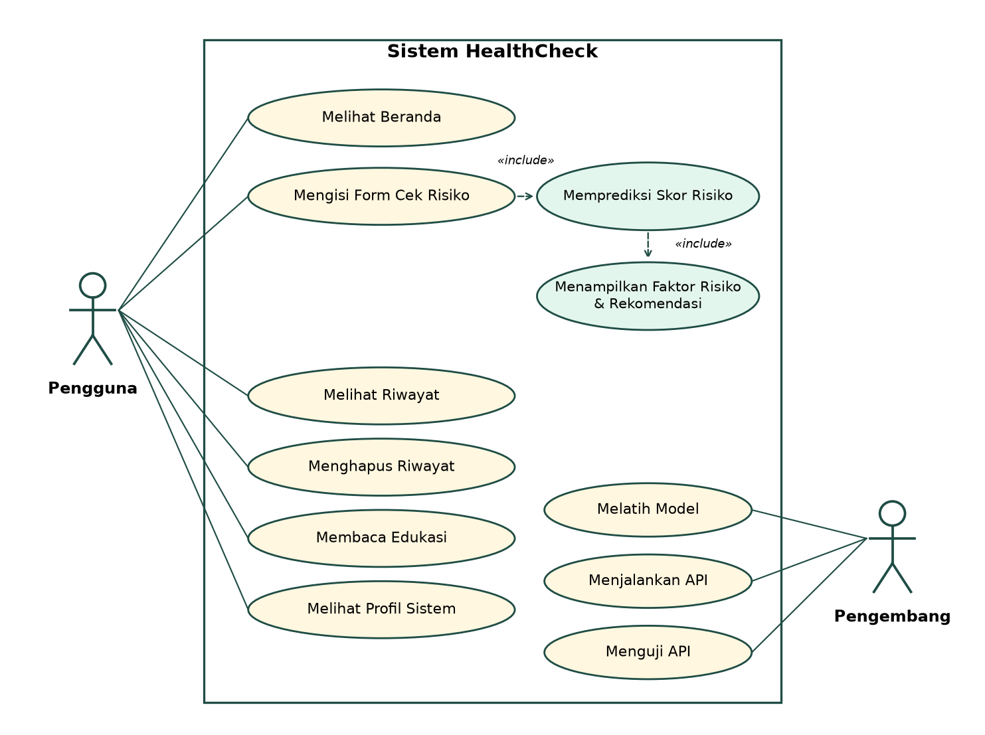
Gambar 3.1 Use Case Diagram
Keterangan Use Case Diagram:
- Melihat Beranda: pengguna melihat ringkasan website, jumlah pemeriksaan tersimpan, dan langkah penggunaan (F-01).
- Mengisi Form Cek Risiko: pengguna mengisi data kesehatan; BMI dihitung otomatis dan isian divalidasi (F-02, F-03, F-04). Use case ini selalu menyertakan (include) Memprediksi Skor Risiko.
- Memprediksi Skor Risiko: API menghitung skor dan label dengan model (F-05), lalu menyertakan Menampilkan Faktor Risiko & Rekomendasi (F-06, F-07, F-08).
- Melihat Riwayat: pengguna melihat tabel hasil pemeriksaan yang tersimpan di browser (F-10).
- Menghapus Riwayat: pengguna menghapus seluruh riwayat setelah konfirmasi (F-11).
- Membaca Edukasi: pengguna membaca informasi umum tentang diabetes (F-15).
- Melihat Profil Sistem: pengguna melihat teknologi, batasan sistem, dan status API (F-14).
- Melatih Model, Menjalankan API, Menguji API: dilakukan pengembang dengan train_model_dpd.py, app.py, dan test_api.py.
Pengguna tidak perlu login untuk menjalankan use case mana pun.
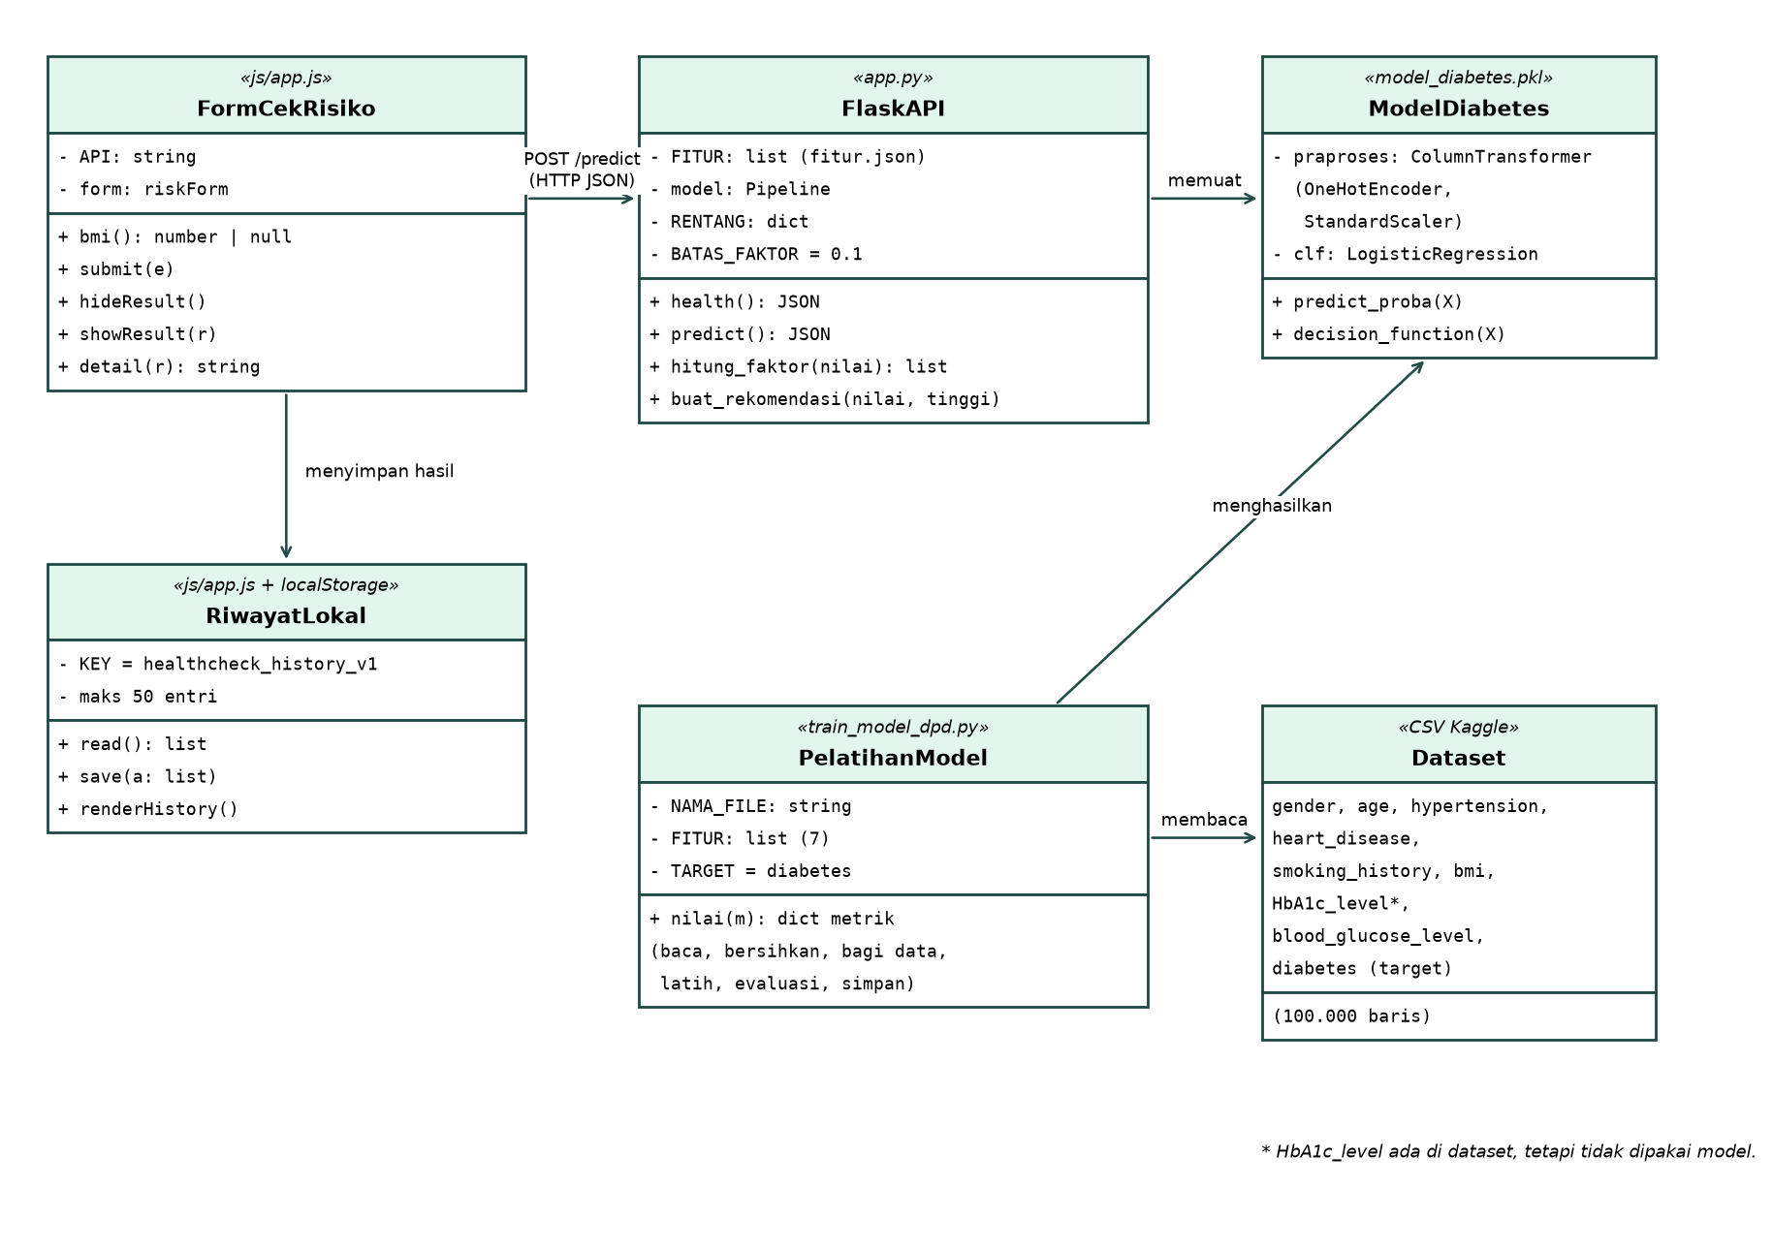
Gambar 3.2 Class Diagram (pemetaan modul program)
Karena website dibuat dengan JavaScript biasa dan Python tanpa kelas formal, Class Diagram memetakan setiap modul program sebagai satu kelas. Nama di dalam tanda «» menunjukkan file sumbernya. Operasi pada diagram sesuai dengan nama fungsi di kode (misalnya bmi(), showResult(), hitung_faktor()).
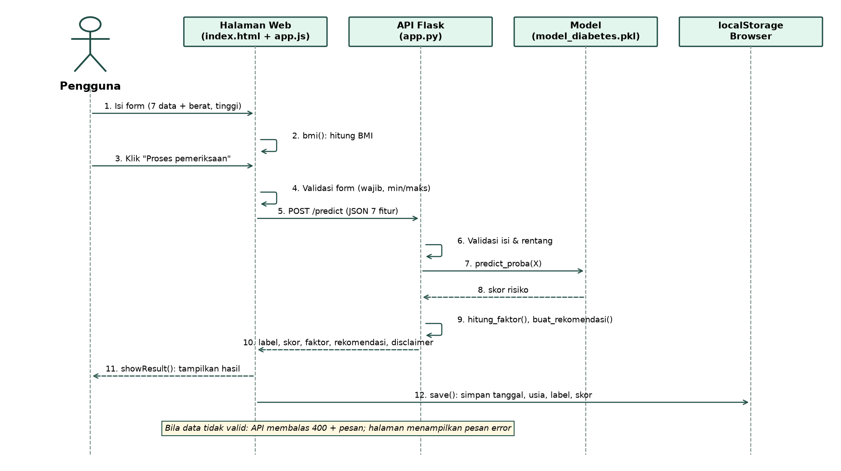
Gambar 3.3 Sequence Diagram Cek Risiko
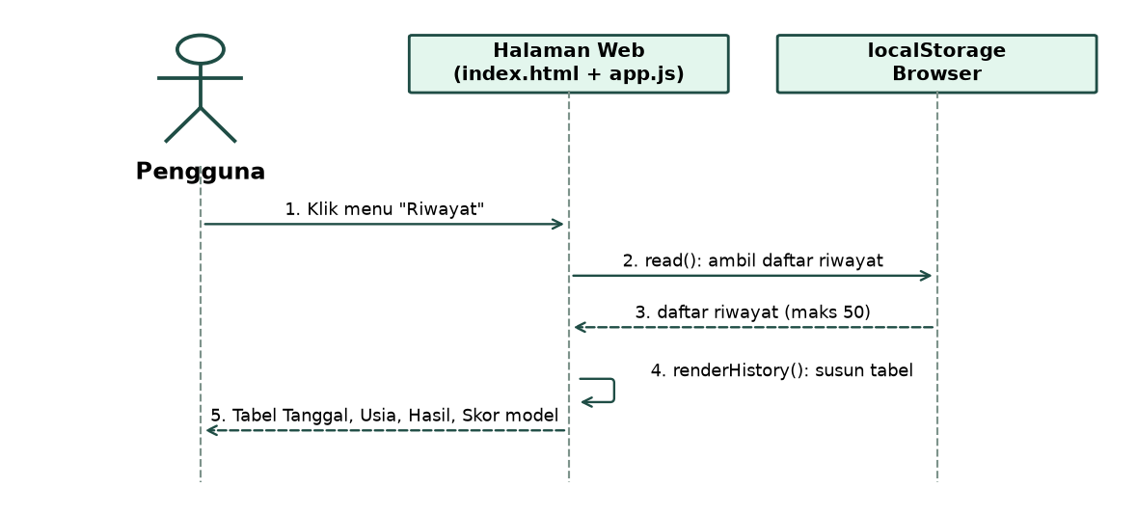
Gambar 3.4 Sequence Diagram Lihat Riwayat
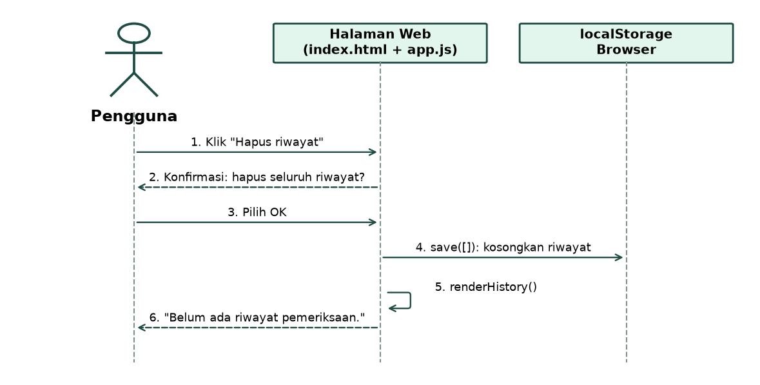
Gambar 3.5 Sequence Diagram Hapus Riwayat
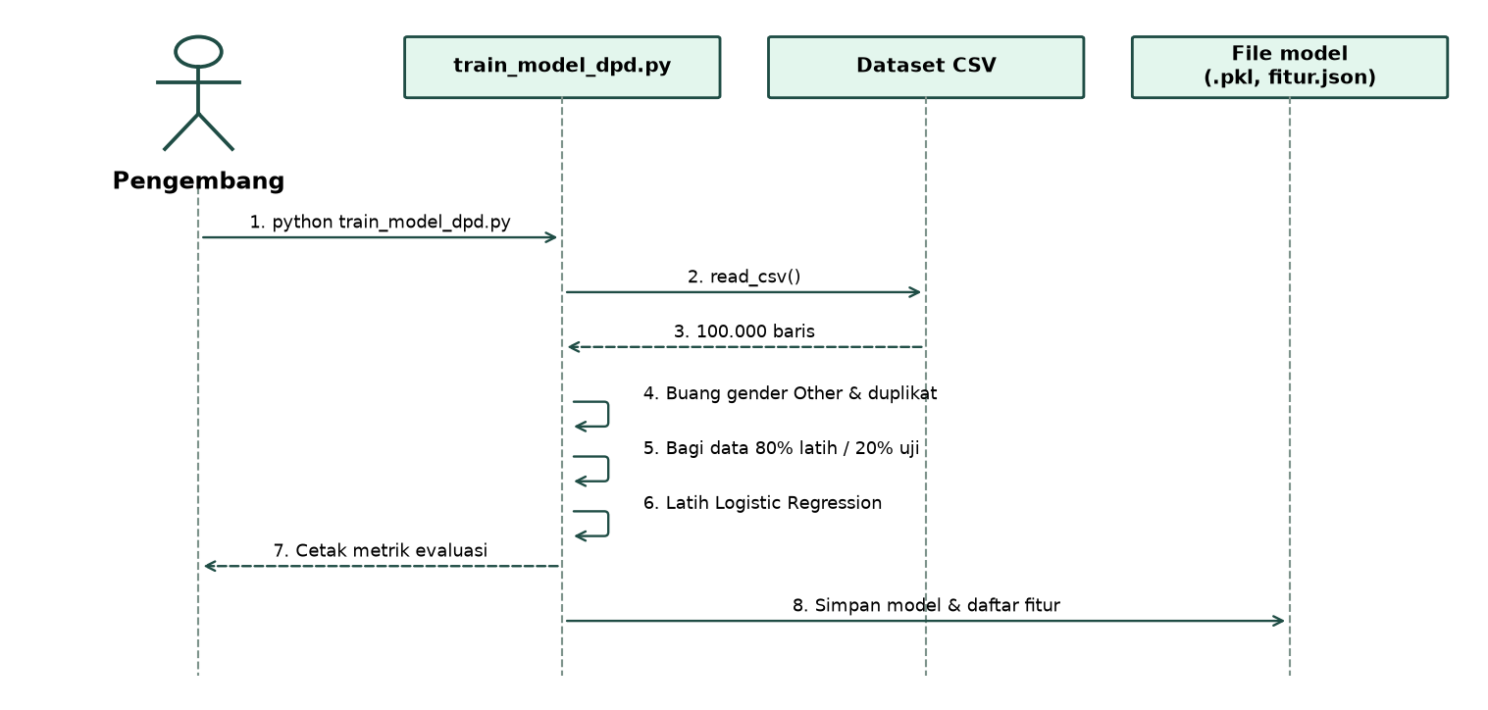
Gambar 3.6 Sequence Diagram Melatih Model

3.3 Model Machine Learning

3.3.1 Pembersihan dan Pembagian Data
- Baris dengan gender "Other" (18 baris) dibuang karena terlalu sedikit untuk dipelajari model.
- Baris duplikat (3.854 baris) dibuang agar data uji tidak "bocor" ke data latih. Sisa data: 96.128 baris.
- Data dibagi 80% latih dan 20% uji (19.226 baris uji, 1.696 di antaranya diabetes) dengan stratifikasi dan random_state 42.

3.3.2 Algoritma
Model berupa Pipeline scikit-learn: OneHotEncoder untuk gender dan smoking_history, StandardScaler untuk age, bmi, dan blood_glucose_level, lalu LogisticRegression dengan class_weight="balanced" karena data sangat tidak seimbang. Logistic Regression dipilih karena mudah dijelaskan: setiap koefisien menunjukkan arah pengaruh fitur. Gradient Boosting dipakai sebagai pembanding dan tidak disimpan.

3.3.3 Hasil Evaluasi (data uji)
Angka berikut diperoleh dari menjalankan python train_model_dpd.py pada 5 November 2026.
Tabel 3.4 Metrik evaluasi model
Metrik | Logistic Regression (dipakai) | Gradient Boosting (pembanding)
Akurasi | 0,813 | 0,827
Presisi | 0,294 | 0,320
Recall | 0,802 | 0,858
F1 | 0,431 | 0,466
ROC AUC | 0,901 | 0,930

Tabel 3.5 Confusion matrix Logistic Regression
 | Prediksi: tidak diabetes | Prediksi: diabetes
Asli: tidak diabetes | 14.268 (TN) | 3.262 (FP)
Asli: diabetes | 336 (FN) | 1.360 (TP)

Recall per jenis kelamin: perempuan 0,780 (n = 11.178) dan laki-laki 0,828 (n = 8.048). Koefisien terbesar (setelah standardisasi): blood_glucose_level 1,273; age 1,128; hypertension 0,808; heart_disease 0,785; bmi 0,621.
Cara membaca: recall 0,80 berarti sekitar 80 dari 100 penderita diabetes di data uji tertangkap model. Presisi 0,29 berarti dari semua yang diberi label "Risiko tinggi", sekitar 29% yang benar-benar diabetes. Model sengaja dibuat sensitif agar sedikit kasus terlewat, dengan konsekuensi cukup banyak "salah alarm". Karena data hanya sekitar 8,5% positif, akurasi saja menyesatkan sehingga recall dan presisi juga dilaporkan.

3.3.4 Alasan Kolom HbA1c Tidak Dipakai
HbA1c membutuhkan pemeriksaan laboratorium yang jarang diketahui pengguna awam. Sebagai bahan pertimbangan, model pembanding dengan HbA1c dilatih sekali pada data uji yang sama (tidak disimpan):
Tabel 3.6 Perbandingan model tanpa dan dengan HbA1c
Metrik | Tanpa HbA1c (dipakai) | Dengan HbA1c (pembanding)
Akurasi | 0,813 | 0,885
Presisi | 0,294 | 0,427
Recall | 0,802 | 0,876
ROC AUC | 0,901 | 0,960
Salah alarm (FP) | 3.262 | 1.997
Kasus terlewat (FN) | 336 | 210

HbA1c jelas meningkatkan kinerja model. Tidak memakainya adalah pertukaran yang disengaja demi kemudahan pengguna awam. Keputusan ini masih menunggu konfirmasi dosen pengampu.

3.3.5 Cara Menghitung Faktor Risiko Utama
Untuk setiap fitur, kontribusi dihitung sebagai koefisien Logistic Regression dikali selisih nilai pengguna (setelah praproses) terhadap titik acuan. Acuan: rata-rata data latih untuk usia (41,8 tahun), BMI (27,3), dan gula darah (138,2 mg/dL); "tidak" untuk hipertensi dan penyakit jantung; "tidak pernah" untuk merokok; jenis kelamin sama dengan pengguna sehingga tidak pernah menjadi faktor. Fitur dengan kontribusi lebih dari 0,1 diurutkan dan diambil maksimal tiga. Jumlah seluruh kontribusi sama dengan selisih nilai model antara pengguna dan acuan (diperiksa: 5,825 dibanding 5,8248 pada contoh pengguna berisiko), sehingga faktor yang ditampilkan konsisten dengan skor.

4. Kebutuhan Antarmuka Eksternal
Kebutuhan antarmuka eksternal meliputi antarmuka pengguna dan antarmuka komunikasi.

4.1 Antarmuka Pengguna
Antarmuka berupa website satu halaman (index.html) dengan menu samping, warna hijau, dan font DM Sans serta Manrope. Lima halaman dapat dibuka dari menu: Beranda, Cek Risiko, Riwayat, Edukasi, dan Profil.
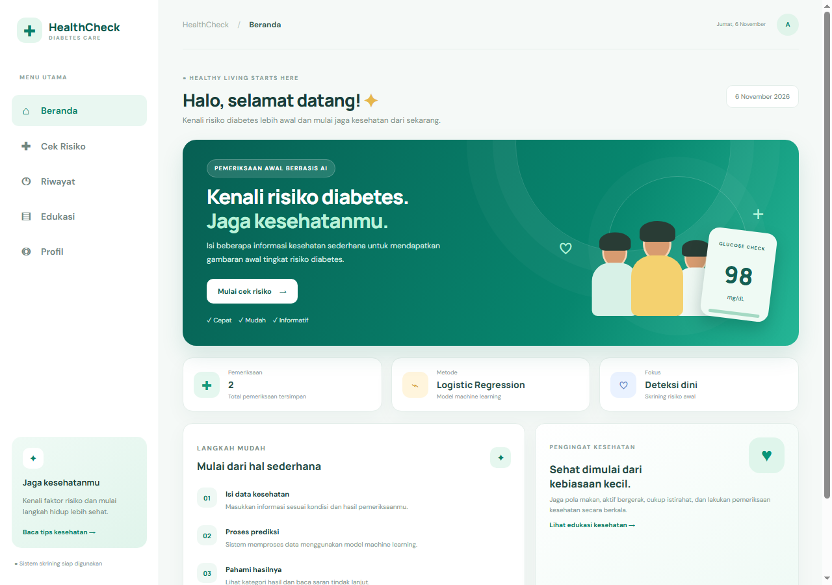
Gambar 4.1 Halaman Beranda
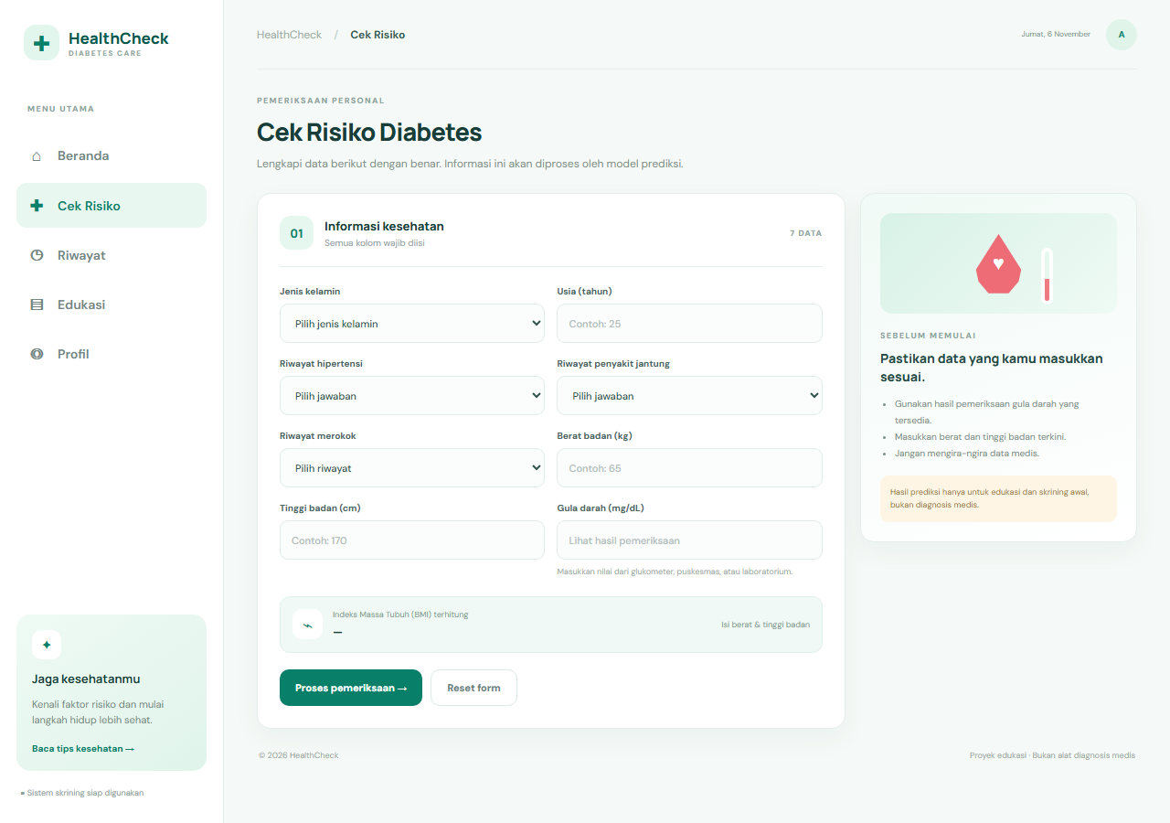
Gambar 4.2 Halaman Cek Risiko (form)
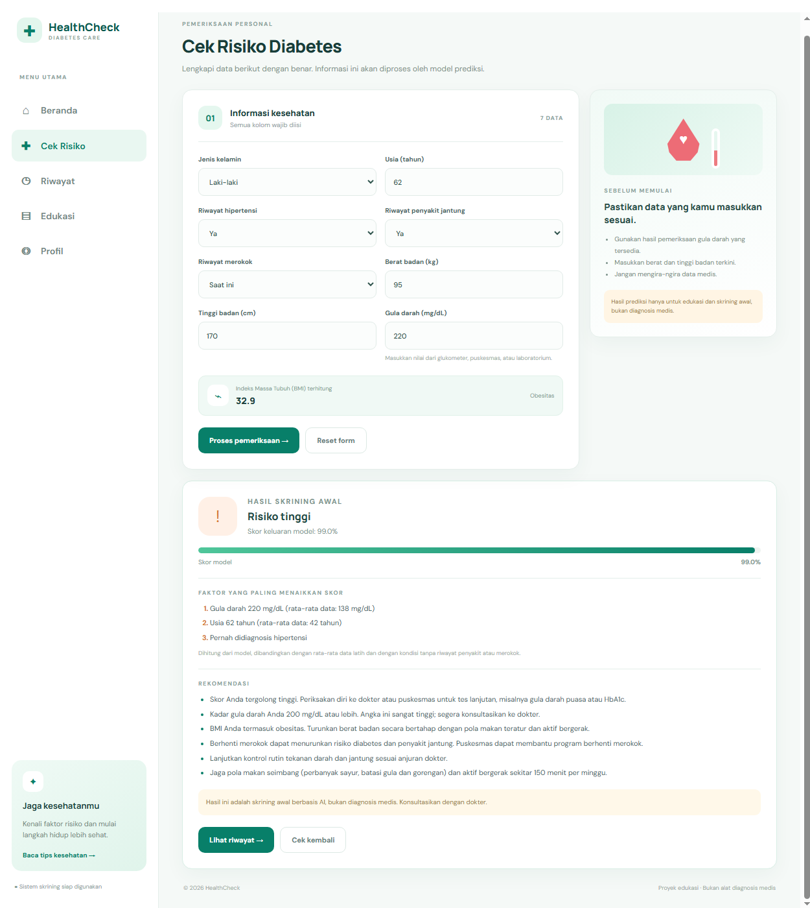
Gambar 4.3 Hasil cek risiko: label, skor, faktor risiko, rekomendasi, dan disclaimer
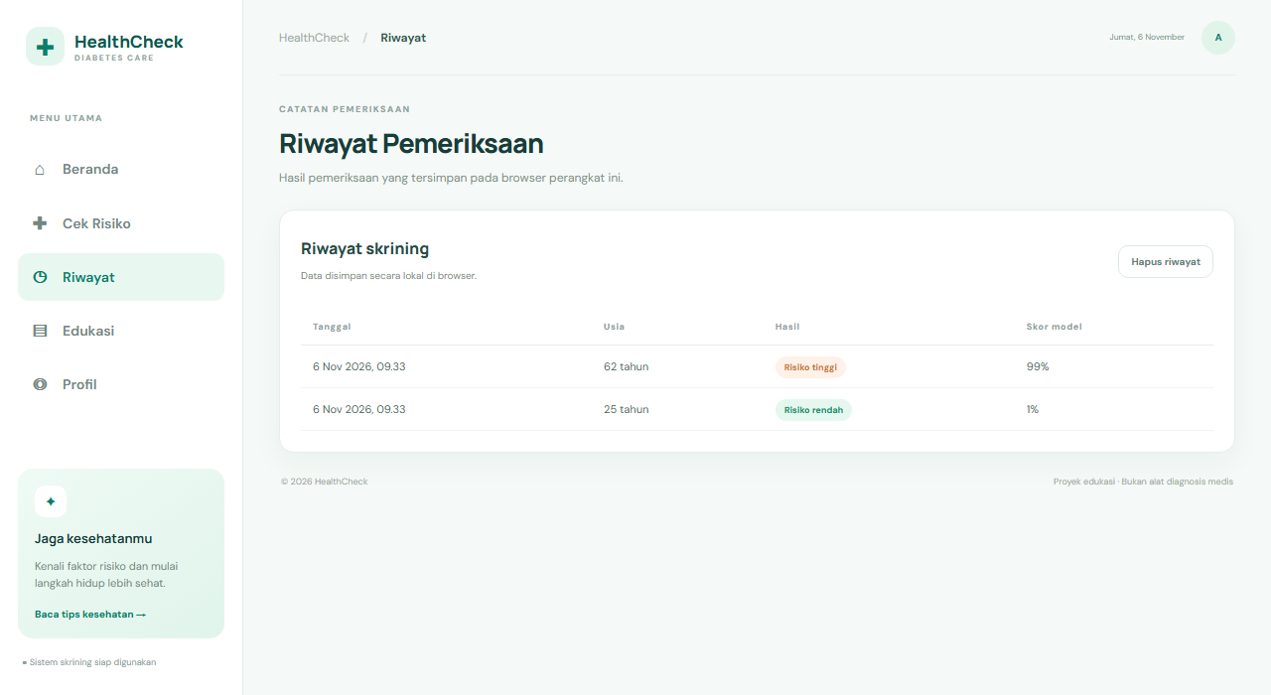
Gambar 4.4 Halaman Riwayat
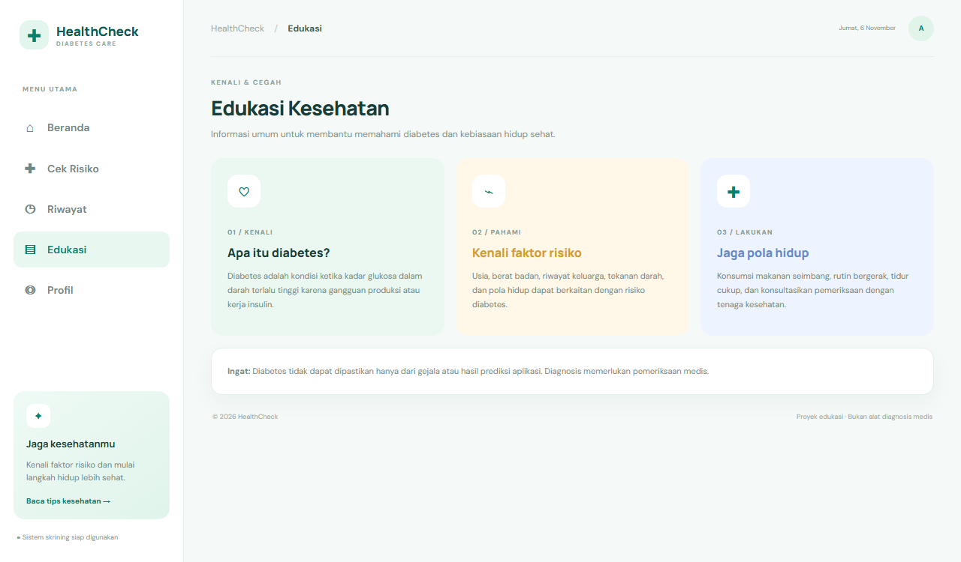
Gambar 4.5 Halaman Edukasi
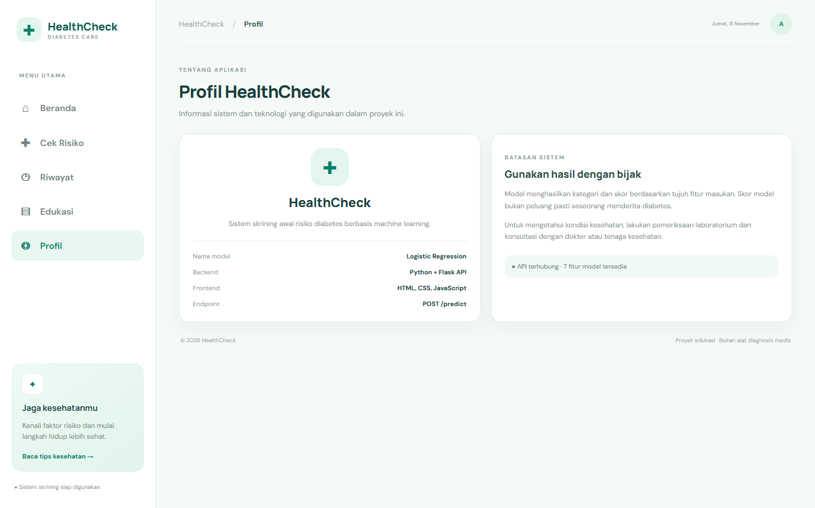
Gambar 4.6 Halaman Profil

4.2 Antarmuka Komunikasi
Website berkomunikasi dengan API Flask melalui HTTP dengan format JSON. API berjalan di http://127.0.0.1:8000 dan mengizinkan permintaan dari halaman Live Server (CORS).
Tabel 4.1 Endpoint API
Endpoint | Fungsi | Jawaban
GET /health | Memeriksa apakah API berjalan | {"status": "ok", "fitur": [7 nama fitur]}
POST /predict | Menghitung skor risiko dari 7 fitur | 200: label, probability, confidence, faktor, rekomendasi, disclaimer. 400: error + detail bila data tidak valid.

Contoh permintaan dan jawaban POST /predict (hasil nyata dari pengujian):
Permintaan:
{"gender": "Female", "age": 45, "hypertension": 0, "heart_disease": 0,
"smoking_history": "never", "bmi": 24.22, "blood_glucose_level": 110}

Jawaban (200):
{"label": "Risiko rendah", "probability": 0.0712, "confidence": 0.9288,
"faktor": [{"fitur": "age", "kontribusi": 0.162,
"teks": "Usia 45 tahun (rata-rata data: 42 tahun)"}],
"rekomendasi": ["Jaga pola makan seimbang (perbanyak sayur, batasi gula dan
gorengan) dan aktif bergerak sekitar 150 menit per minggu."],
"disclaimer": "Hasil ini adalah skrining awal berbasis AI, bukan diagnosis
medis. Konsultasikan dengan dokter."}

5. Persyaratan Non-Fungsional
Persyaratan non-fungsional adalah persyaratan kualitas yang harus dipenuhi sistem.

5.1 Persyaratan Performansi
- API harus menjawab permintaan /predict dalam waktu kurang dari 2 detik. Hasil pengukuran 50 permintaan di komputer lokal (6 November 2026): rata-rata 23,4 ms, median 21,0 ms, maksimum 102,3 ms.
- BMI di form diperbarui langsung saat berat atau tinggi badan diketik.
- Website harus tetap dapat dibuka di layar kecil (HP); tata letak berubah menjadi satu kolom pada lebar layar 740 piksel ke bawah.

5.2 Persyaratan Keamanan dan Privasi
- Data form hanya dikirim ke API lokal (127.0.0.1) dan tidak dikirim ke server luar. API tidak menyimpan data yang diterima.
- Riwayat hanya berisi tanggal, usia, label, dan skor, disimpan di browser pengguna sendiri dan dapat dihapus kapan saja.
- Semua input divalidasi di browser dan di API; data yang tidak valid ditolak dengan pesan yang jelas.
- Teks yang ditampilkan di halaman di-escape untuk mencegah penyisipan HTML.
- Tidak ada kata sandi atau kunci di dalam kode; file .env dan folder lingkungan tidak di-upload ke GitHub (.gitignore).
- Catatan: CORS API saat ini mengizinkan semua asal (origin). Ini cukup untuk penggunaan lokal, tetapi harus dibatasi bila website di-deploy.

5.3 Hal Lainnya
- Bukan diagnosis: hasil hanya untuk edukasi dan skrining awal. Istilah yang dipakai adalah "skor risiko model", bukan peluang pasti, karena model dilatih dengan class_weight="balanced".
- Keterbatasan data: asal dan cara pengumpulan dataset tidak dijelaskan rinci, dan tidak jelas apakah gula darah diukur saat puasa atau sewaktu.
- Rentang di luar data latih: form menerima usia 1–120 tahun dan gula darah 40–600 mg/dL, sedangkan data latih hanya berisi usia 0,08–80 tahun dan gula darah 80–300 mg/dL. Untuk nilai di luar rentang tersebut, model melakukan ekstrapolasi sehingga hasilnya kurang dapat diandalkan.
- Perawatan: model dilatih ulang dengan python train_model_dpd.py bila daftar fitur berubah atau file model gagal dimuat karena versi library berbeda. Versi library dikunci di requirements.txt.
- Kolaborasi: kode dikelola di GitHub; anggota menjalankan git pull sebelum bekerja dan git push setelah selesai.

Lampiran A. Tabel Pengujian
Pengujian dilakukan pada 5–6 November 2026 di Windows 10 Pro. Kolom "Hasil sebenarnya" diisi dari hasil menjalankan pengujian, bukan perkiraan. Uji API memakai test_api.py; uji tampilan memakai Microsoft Edge (otomatis) dan Live Server (manual oleh anggota kelompok). Seluruh 17 kasus uji lulus. Pada kasus no. 16, pilihan Batal/OK pada dialog konfirmasi disimulasikan oleh skrip uji otomatis.
Tabel A.1 Hasil pengujian
No | Kasus uji | Input | Hasil yang diharapkan | Hasil sebenarnya | Status
1 | API berjalan | GET /health | status ok, 7 fitur | {"status":"ok"} + 7 fitur | Lulus
2 | Perempuan sehat | P, 25 th, BMI 22, gula 90, tanpa riwayat | Risiko rendah, tanpa faktor menonjol | Risiko rendah (skor 1%), tanpa faktor, 1 saran | Lulus
3 | Laki-laki berisiko | L, 62 th, hipertensi, jantung, mantan perokok, BMI 33, gula 220 | Risiko tinggi; faktor gula darah dan hipertensi | Risiko tinggi (99%); faktor gula darah, usia, hipertensi; 5 saran | Lulus
4 | Perempuan berisiko | Sama dengan no. 3, gender P | Risiko tinggi; faktor gula darah dan hipertensi | Risiko tinggi (98%); faktor gula darah, usia, hipertensi; 5 saran | Lulus
5 | Gula darah kosong | Tanpa blood_glucose_level | Ditolak (400) | 400: "Gula darah wajib diisi." | Lulus
6 | Gender tidak valid | gender = Other | Ditolak (400) | 400: "Jenis kelamin harus Female atau Male." | Lulus
7 | Gula darah bukan angka | blood_glucose_level = abc | Ditolak (400) | 400: "Gula darah harus berupa angka." | Lulus
8 | Usia tidak masuk akal | age = 0 | Ditolak (400) | 400: "Usia harus antara 1 dan 120." | Lulus
9 | CORS dari Live Server | OPTIONS /predict, Origin 127.0.0.1:5500 | Diizinkan | 200, Access-Control-Allow-Origin: http://127.0.0.1:5500 | Lulus
10 | Form di browser | P, 45 th, 70 kg, 170 cm, gula 110, tanpa riwayat | BMI 24,2; Risiko rendah | BMI 24,2; Risiko rendah, skor 7,1% (Live Server dan Edge) | Lulus
11 | Tinggi badan kosong | Tinggi dikosongkan lalu kirim | Form ditolak browser | Muncul "Please fill out this field", form tidak terkirim | Lulus
12 | Hasil lama disembunyikan | Ubah berat / pilihan merokok setelah hasil tampil | Hasil lama hilang | Hasil lama tersembunyi; kirim ulang menampilkan hasil baru (12,6%) | Lulus
13 | Faktor dan rekomendasi di browser | Data laki-laki berisiko (BMI 32,9, perokok aktif) | 3 faktor, beberapa saran, disclaimer | 3 faktor, 6 saran, disclaimer tampil | Lulus
14 | Riwayat tersimpan | Dua kali cek risiko | 2 baris di tabel riwayat | 2 baris (Risiko tinggi 99%, Risiko rendah 1%) | Lulus
15 | Waktu respons | 50 permintaan /predict | < 2 detik | Rata-rata 23,4 ms, maks 102,3 ms | Lulus
16 | Hapus riwayat | 2 entri riwayat; klik Hapus riwayat, pilih Batal lalu OK | Batal: riwayat tetap; OK: tabel kosong | Muncul dialog "Hapus seluruh riwayat pemeriksaan di browser ini?". Batal: 2 baris tetap. OK: "Belum ada riwayat pemeriksaan.", total di Beranda 0, localStorage [] | Lulus
17 | API tidak berjalan | API dimatikan, form dikirim | Pesan "Tidak dapat terhubung ke API..." | Pesan "Tidak dapat terhubung ke API. Pastikan python app.py berjalan pada port 8000." tampil; tidak ada hasil; tombol aktif kembali; Profil: "API belum terhubung" | Lulus

